京都華頂大学・華頂短期大学
地域発展活性化センター「広報板」 No.４ 2013．3.13
平成24年度、事業報告会のお知らせ
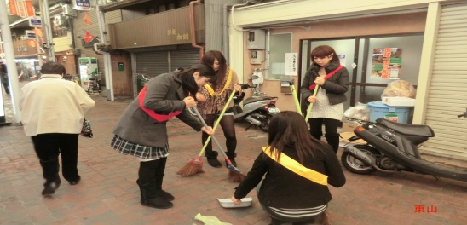
・実施日 平成25年4月27日（土）
１４：００～１６：００（13：30開場）
・場 所
本学白川学舎（2号館４０４教室）
（古川町商店街華頂門掃き隊の活動）
・費 用 無料 参加対象者 一般及び本学学生・教職員
（平成24年度、当センターよりの事業委託等により実施した事業活動3点について報告）
 | 報告テーマ | 事業委託者（団体名） | 事業目的
①
 | 水源の里古屋と  華頂短期大学  いきいき生活  応援隊 | 本短大 秋山 道男  華頂短期大学  いきいき生活応援隊 | 過疎高齢化の中で、集落の消滅を身近に感じながら何かまだ出来る事があると、存続に向けて頑張っている「古屋」集落住民と、本学学生が交流し、その活性化を目指して支援することを目的に実施。
② | 高齢化している  町内会と福祉団体の協働実践による地域福祉の発展  および活性化  プロジェクト | 水上 雄一郎  社会福祉法人  「西陣会」  推薦人  本大学 武田康晴 | 福祉団体（西陣会）の障がいのある利用者と職員が小松原北町南部町内会にて果たすことができる役割の実践的検証、住民の方々のもつ福祉課題に対する相談体制の構築を協働で実施することを通じ、新しい形の地域づくりを目指す。また、その成果を協働実践モデルとして提案し、京都市域への波及的効果を狙う。
③ | 古川町商店街  華頂門掃き隊 | 流石智子  華頂短期大学  人間健康福祉学科 | 東山区まちづくり支援事業（マッチングファンド方式）の支援事業として実施。京都の良き伝統文化である「門掃き」を古川町商店街と学科教員・学生との連携にて実施。
当日、報告会終了後（16：10～）25年度「地域連携交流事業」公募についての説明会を行います。応募をご検討中の皆様の多くのご参加をお待ちしています。
（問合せ先）京都華頂大学・華頂短期大学「地域発展活性化センター」（係、新矢・森川）〒605-0062 京都市東山区林下町3‐456 Tel （075）551-1188（代） Fax（075）551-1620

